Tilki Kitap Tanıtım Bülteni
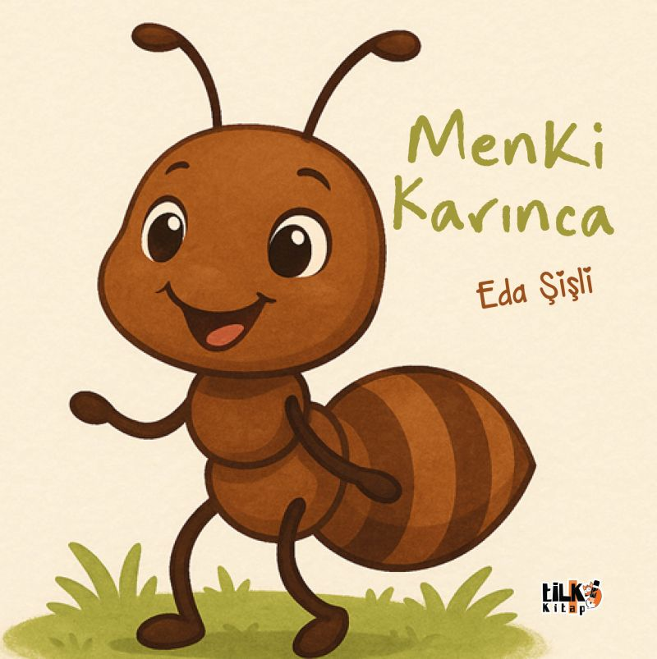 | Eser Adı: Menki Karınca  Yazar Adı: Eda Şişli  Cilt Bilgisi: TEL ZIMBA  Kitap Dili: Türkçe  İç Sayfa: KUŞE CMYK 80  Kapak: KUŞE TEL ZIMBA 230  Selefon Türü: MAT SELEFON  Basım Tarihi: 2025  Sayfa Sayısı: 24  Kitap Boyutları: 220 X 220 mm  ISBN No: 9786255896377  Etiket Fiyatı: 275,00 TL  Kurucu: Emrah Çelik  İşletme Müdürü: Muhammed Yurt  İşletme Koordinatörü: Fatih Can  Yayın Yönetmeni: Sinan Kocaman  Mizanpajcı: Emir Tali  Kapak Grafikeri: Emir Tali  Editör Görevlisi: Gizem Aslan  Son Okumacı: Alev Sevgi
Kitap Tanıtım Yazısı : (Arka Kapak)

Merhaba, çocuklara yönelik bu öykümüzde çocuklarımıza, her insanın eksikleri olabileceğini ve bunun iyi bir yanı olabileceğini, kendimizi tanımanın zaman alabileceğini ve kendimizi eksiklerimizle, kararlarımızla tanıdığımızda her işin üstesinden başarılı bir şekilde gelebileceğimizi anlatan bu hikâyemizi okuduğunuz için teşekkürler.
Amacımız; küçük kalplerimize sevgiyi, saygıyı, birlik ve beraberliği ve hayvan sevgisini aşılamak.
Sevgiler!
Öykü Yazarı: Eda Bozoklu
Kitabın detay sayfasına buradan ulaşabilirsiniz :
https://tilkikitap.com/kitaplar/eda-bozoklu-menki-karinca-4559.html
Tilki Kitap



